Erstellen von Kursmappen in der App „Mein Unterricht“

Immer wenn Ihnen neue Kurse zugewiesen wurden, müssen sie diese in der App „Mein Unterricht“ hinzufügen.
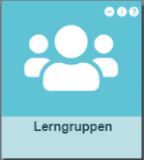
Überprüfen Sie zunächst, ob Ihnen Ihr Kurs korrekt zugewiesen wurde. Klicken Sie dazu im Schulportal auf die Kachel Lerngruppen

Sollte dort etwas nicht stimmen, Kurse oder Schülerinnen und Schüler fehlen etc. Klären Sie dies bitte mit dem Sekretariat.
Wenn dort alles richtig erscheint fahren Sie mir der Anleitung fort.
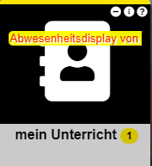
- Klicken Sie auf die Kachel „Mein Unterricht“

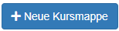
- Es fehlen Ihnen Kurse? Klicken Sie auf
Hier können Sie nun neue Kursmappen anlegen. Entweder, indem Sie einzelne Kurse für einzelne Lerngruppen anlegen oder aber auch für alle die Ihnen zugewiesen sind.

Einzelne Kurse anlegen:
Wählen Sie die entsprechende Lerngruppe aus und vergeben Sie eine Bezeichnung bzw. Übernehmen Sie den Vorschlag.
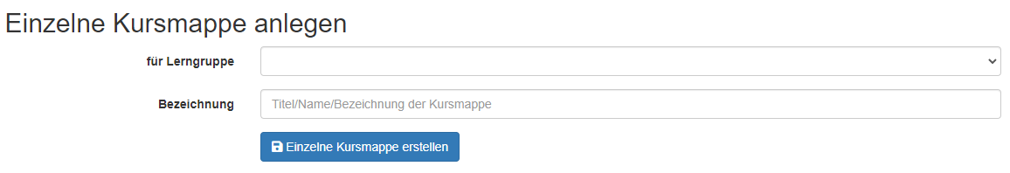
Mehrere Kursmappen anlegen:
Normalerweise können Sie einfach für alle Neuen Kurse direkt Kursmappen anlegen lassen. Selektieren sie die entsprechenden Kurse mit einem Haken und klicken Sie anschließend auf „Kursmappen erstellen“
Hinweis:
Aufgrund der Corona Situation wurden viele Kurse zusätzlich manuell angelegt. Diese müssen sie zunächst selbst ins Archiv verschieben, bevor Sie die neuen Kurse anlegen. Dies ist absolut zu empfehlen, da es sonst in der Übersicht sehr chaotisch wird.

Kursmappen ins Archiv verschieben:
- Klicken Sie in der der oberen Leiste auf „mein Unterricht“ und wählen Sie dort „Übersicht“ aus

- Klicken Sie nun auf den Kurs, den Sie ins Archiv verschieben wollen.
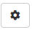
- Klicken Sie nun auf das „Zahnrädchen“ neben dem Titel des Kurses.

- Wählen Sie nun auf der rechten Seite: aus. Nachdem Sie ihr Passwort eingegeben haben landet die Mappe im Archiv. Dort haben Sie weiterhin Zugriff auf die dort gespeicherten Inhalte, Sie erscheint jedoch nicht mehr in der Übersicht.

